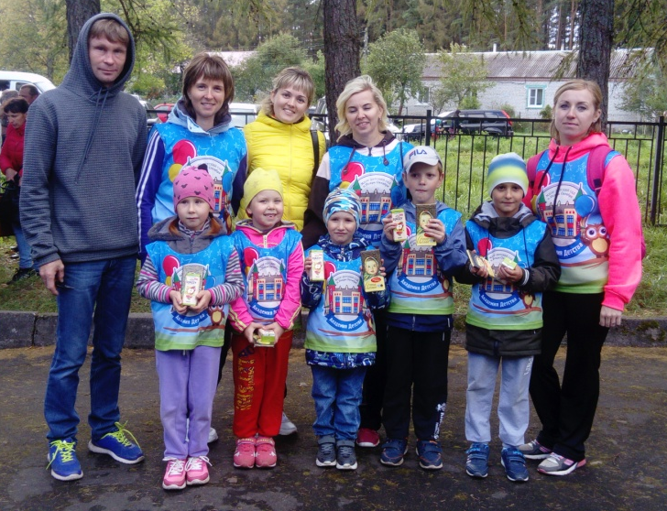
Туризм — отличный вид занятий,
Он просто всем необходим!
Расширить кругозор приятно,
И много радостных причин!

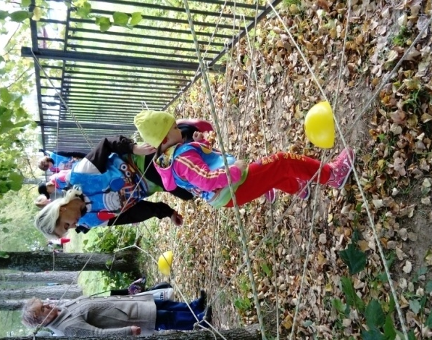
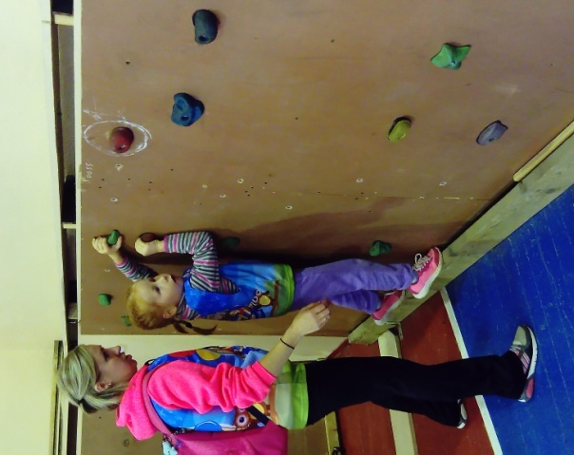
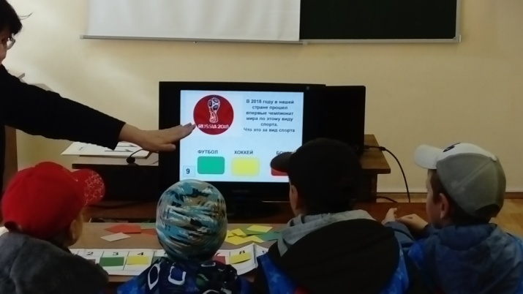
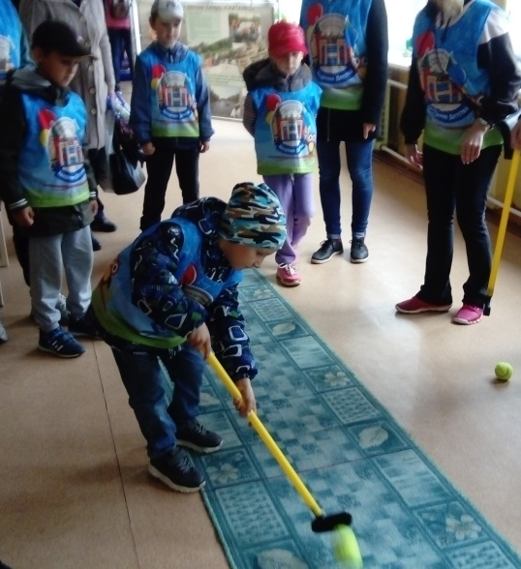
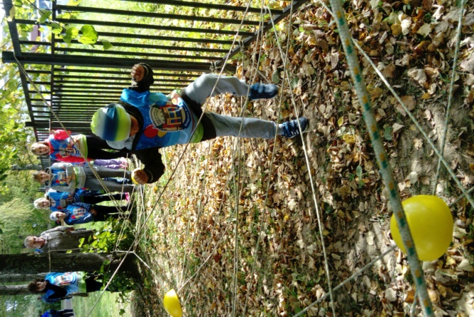
14 сентября 2019 года прошёл туристический слет для дошкольников Рыбинского района, в котором приняла участие и команда нашего детского сада! Испытания были непростые, но очень интересные и динамичны!

Ребята показали все свои навыки и умения, а еще узнали много нового про свою малую Родину, попробовали себя в необычных спортивных испытаниях и получили позитивные эмоции!
Спасибо воспитанникам их родителям за участие в турслёте!

